Introducción a Learning Analytics con ejemplos prácticos  
UD 05. Caso práctico 02 - Análisis de cuestionarios (Kahoot!)

short line

Actualizado Octubre 2020

Licencia

**Reconocimiento – NoComercial - CompartirIgual (BY-NC-SA)**: No se permite un uso comercial de la obra original ni de las posibles obras derivadas, la distribución de las cuales se debe hacer con una licencia igual a la que regula la obra original.

Nomenclatura

A lo largo de este tema se utilizarán distintos símbolos para distinguir elementos importantes dentro del contenido. Estos símbolos son:

**📖 Importante**

**❕ Atención**

**💬 Interesante**

**Índice de contenido**

**1.** **¿Qué es Kahoot?** **3**

**2.** **¿Qué información nos proporciona Kahoot?** **3**

**3.** **Descripción del caso práctico** **5**

**4.** **Objetivos planteados** **6**

**5.** **Métricas** **6**

**6.** **Procesamiento de datos** **7**

**7.** **Análisis** **7**

**7.1.** **Análisis del nivel alumnado** **7**

**7.2.** **Análisis de las preguntas realizadas** **7**

**8.** **Actuaciones** **7**

**9.** **Bibliografía** **8**

UD05. Caso práctico 02 - Análisis de cuestionarios (Kahoot)

# ¿Qué es Kahoot?

Kahoot es una plataforma para la creación de cuestionarios que incluye ciertos toques de gamificación e intenta proveer de un entorno visualmente atractivo. La mayor parte de sus opciones son gratuitas.

Para facilitar el acceso de los alumnos al mismo y respetar la privacidad, permite que accedan a los cuestionarios mediante un PIN que proporciona el profesor y que ellos mismos escriban su alias. En el caso del profesor, este si debe tener una cuenta registrada.

Kahoot permite organizar los cuestionarios como si fueran concursos, permitiendo así cuestionarios competitivos y gamificados estos concursos pueden ser:

* En grupos de forma interactiva, permitiendo tanto competir online, como en un aula donde el profesor proyecta las preguntas y la clasificación final.
* Individual, donde se plantea un cuestionarios y el alumno tiene unos días para completarlo.

Al finalizar cada concurso, Kahoot nos facilita información tanto de como ha quedado la clasificación, como de otros datos útiles que podemos utilizar en nuestro proceso de análisis.

Si no conoces Kahoot y quieres saber más:

* <https://es.wikipedia.org/wiki/Kahoot>!
* <https://www.youtube.com/watch?v=pANtMqNWBek>

# ¿Qué información nos proporciona Kahoot?

Kahoot nos ofrece diversas estadísticas para conocer el desempeño de nuestros alumnos en los cuestionarios que hemos planteado.

La forma de acceder a estos una vez dentro de Kahoot es:

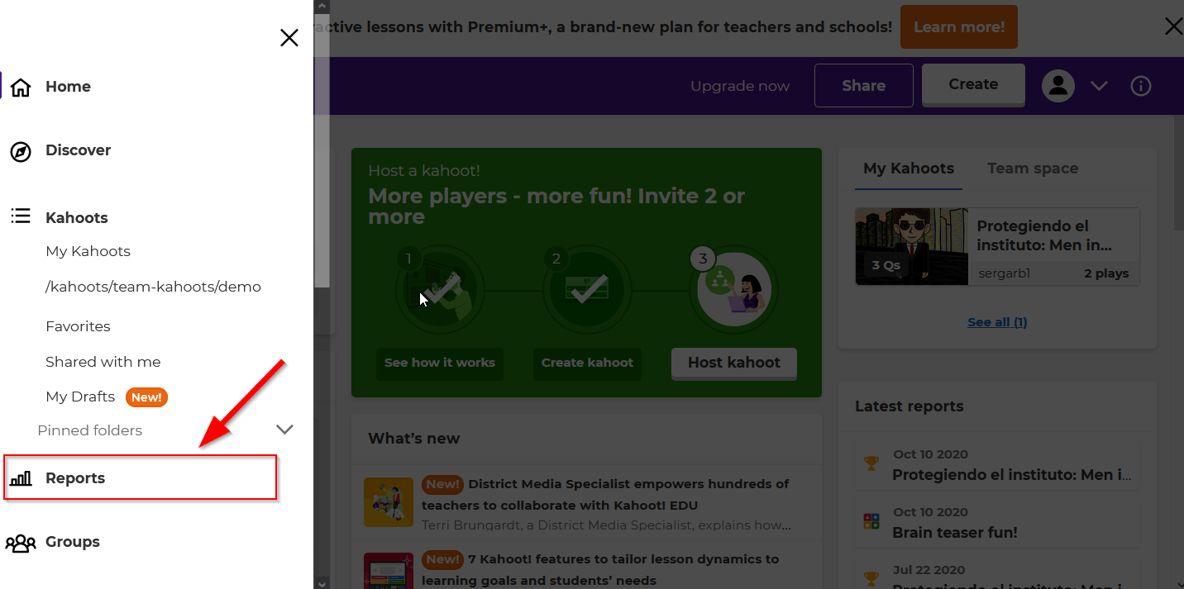

Una vez accedido a Kahoot, para realizar un tratamiento de los datos con herramientas propias de análisis de datos, podemos descargar los reportes en formato Excel “.xlsx”, tal como se muestra en la figura.

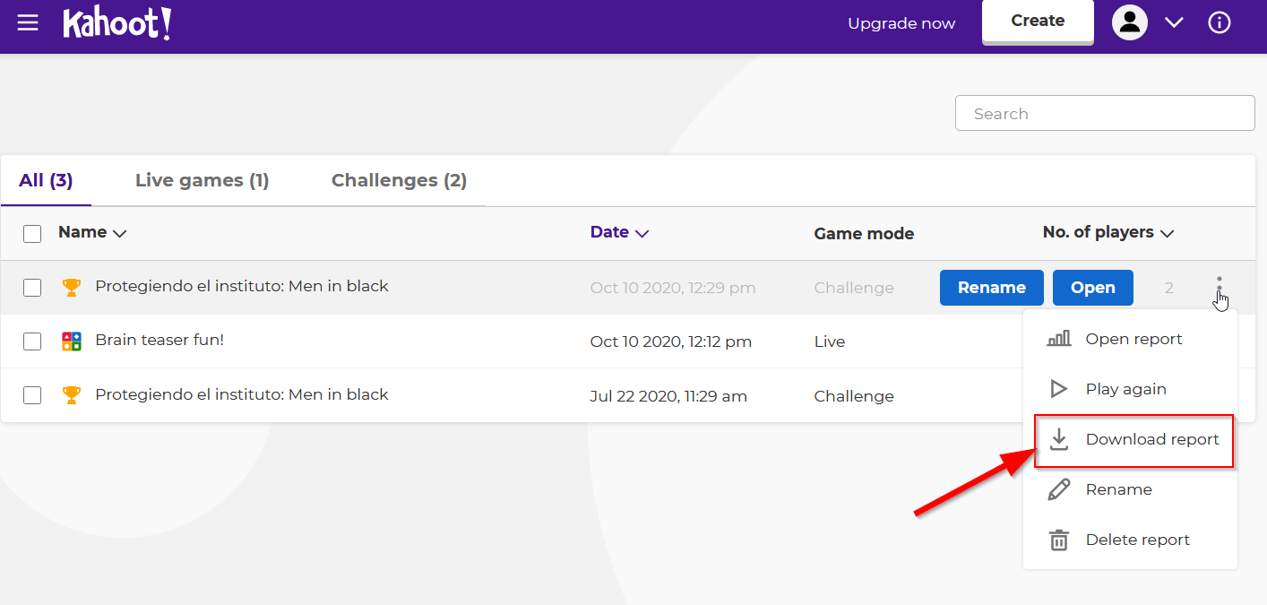

Además de poder acceder a los datos en formato “.xlsx” para tratarlos, también se pueden visualizar en la interfaz de Kahoot, ayudándonos en el proceso de visualización (y ahorrandonos generar algunas presentaciones concretas), como se puede ver en la siguiente imagen:

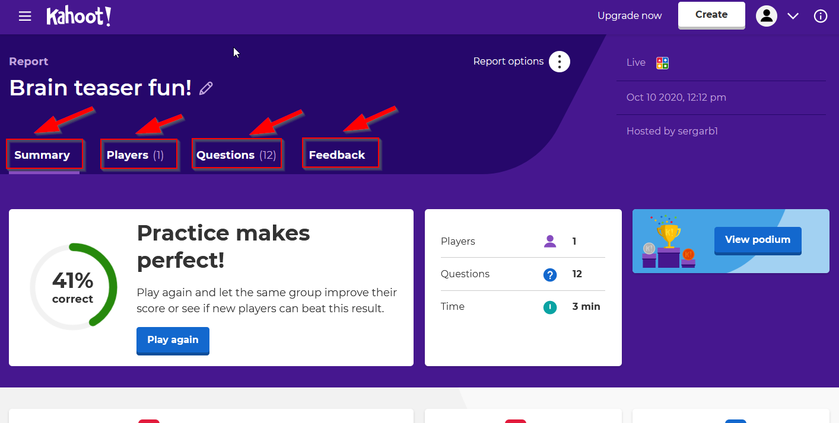

En ella se puede ver que podemos obtener un resumen, información de los jugadores, información del desempeño de las cuestiones y, si lo hemos activado, feedback del alumnado participantes.

En los informes descargados en formato Excel “.xlsx”, además de incluir pestañas muy gráficas con los datos, tienen una pestaña “RawReportData” que contiene cómo ha interactuado cada participante con las preguntas y puede ser utilizada en herramientas de análisis avanzadas.

En resumen, los informes de Kahoot nos proporcionan:

* Número de jugadores.
* Feedback de jugadores (si lo hay).
* Preguntas acertadas/falladas del total.
* Clasificación de los jugadores.
* Características de cada pregunta (tiempo, respuesta correcta, respuestas incorrectas).
* Que respondió cada jugador en cada ronda.

# Descripción del caso práctico

En este caso práctico vamos a suponer que estamos en un contexto donde vamos a empezar un nuevo bloque de nuestro módulo. Antes de empezar con el nuevo bloque, queremos saber los conocimientos previos del alumnado para así adaptar el proceso de enseñanza.

Utilizaremos una competición usando Kahoot para conocer el nivel previo.

1. Extrayendo información de las fuentes principales

Los datos del caso de estudio anonimizados y con algunas pestañas eliminadas por simplicidad (pestañas de cada pregunta y pestaña de “rawdata”) están disponible en el fichero **“CasoEstudioUD05-02.xlsx”**. También en el fichero **“CasoEstudioUD05-02 - Mapa de calor.xlsx**” incluiremos una única pestaña con el mapa de calor de las preguntas.

A continuación aquí mostramos la información extraída del fichero **“CasoEstudioUD05-02.xlsx”.** De este informe tomamos el desempeño de los alumnos en general en la prueba:

|  |  |  |  |  |
| --- | --- | --- | --- | --- |
| Rank | Player | Total Score (points) | Correct Answers | Incorrect Answers |
| 1 | Alumno01 | 11764 | 13 | 2 |
| 2 | Alumno02 | 10138 | 11 | 4 |
| 3 | Alumno03 | 9875 | 11 | 4 |
| 4 | Alumno04 | 9354 | 12 | 3 |
| 5 | Alumno05 | 9168 | 11 | 4 |
| 6 | Alumno06 | 8369 | 9 | 6 |
| 7 | Alumno07 | 7813 | 9 | 6 |
| 8 | Alumno08 | 6668 | 8 | 7 |
| 9 | Alumno09 | 4972 | 6 | 9 |

Tras ello, analizamos el desempeño concreto en las preguntas. Simplemente ocultando algunas celdas clave del informe original proporcionado por Kahoot, podemos observar un mapa de calor de las distintas preguntas y sus respuestas. Para facilitar esta visión, hemos proporcionado dicho mapa en el fichero **“CasoEstudioUD05-02 - Mapa de calor.xlsx**”.

Aquí observamos el mapa de calor de cómo ha respondido cada alumnos a las distintas preguntas.

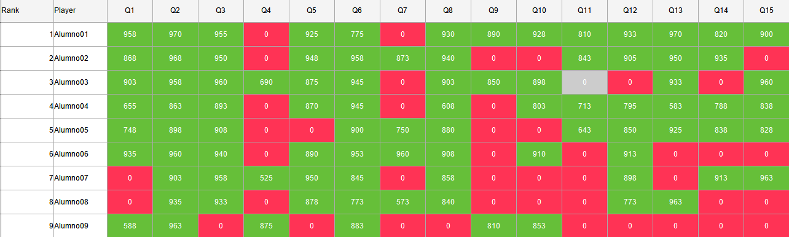

El detalle de los datos son los siguientes. Hemos contado preguntas “no contestadas” como fallos:

* **Pregunta1**: 7 aciertos (77,7%) , 2 fallos (22,2%)
* **Pregunta2**: 9 aciertos (100%) , 0 fallos (0%)
* **Pregunta3**: 8 aciertos (88,8%) , 1 fallo (11,1%)
* **Pregunta4**: 2 aciertos(22,2%) , 7 fallos(77,7%)
* **Pregunta5**: 7 aciertos (77,7%) , 2 fallos (22,2%)
* **Pregunta6**: 9 aciertos (100%) , 0 fallos (0%)
* **Pregunta7**: 4 aciertos (44,4%) , 5 fallos(55,5%)
* **Pregunta8**: 8 aciertos (88,8%) , 1 fallo (11,1%)
* **Pregunta9**: 3 aciertos (33,3%) , 6 fallos (66,6%)
* **Pregunta10**: 5 aciertos (55,5%) , 4 fallos (44,4%)
* **Pregunta11**: 4 aciertos (44,4%) , 5 fallos(55,5%)
* **Pregunta12**: 7 aciertos (77,7%) , 2 fallos (22,2%)
* **Pregunta13**: 6 aciertos (66,6%) , 3 fallos(33,3%)
* **Pregunta14**: 5 aciertos (55,5%) , 4 fallos (44,4%)
* **Pregunta15**: 5 aciertos (55,5%) , 4 fallos (44,4%)

# Objetivos planteados

En este proceso de análisis del cuestionario nos planteamos los siguientes objetivos:

* **Sobre el alumnado:**
  + Comprobar si el nivel del alumno es homogéneo o heterogéneo.
* **Sobre las preguntas realizadas:**
  + Detectar en qué preguntas el alumnado ha obtenido mejores resultados, para detectar conocimientos básicos previos del alumnado.

# Métricas

Las métricas a extraer para intentar lograr los objetivos planteados son:

* **Sobre el alumnado:**
  + Número de aciertos y número de fallos en total.
  + Porcentaje de aciertos y porcentaje de fallos en total.
* **Sobre las preguntas realizadas:**
  + Número de aciertos y número de fallos de todos los alumnos en la pregunta.
  + Porcentaje de aciertos y porcentaje de fallos de todos los alumnos en la pregunta.

# Procesamiento de datos

Kahoot nos ha proporcionado datos con un alto nivel de procesamiento, por lo cual no hemos requerido un posterior proceso a los datos obtenidos.

# Análisis

## Análisis del nivel alumnado

Observando datos vemos que:

* 5 alumnos han contestado al menos 11 preguntas correctamente.
* 2 alumnos han contestado 9 correctamente y 1 8.
* Tan solo un alumno ha obtenido resultados bajos al acertar sólo 6 preguntas.

**Análisis:** a partir de estas observaciones podemos afirmar que gran parte de la clase tiene conocimientos sobre ciertos contenidos básicos relacionados con el módulo.

Se debe prestar especial atención al alumno que ha obtenido resultados significativamente más bajos, para poder conocer más sobre el porqué de este datos: si tiene alguna dificultad, si le falta algún conocimiento previo, si tiene alguna dificultad (ejemplo, extranjero recién llegado que no entiende muy bien el idioma) o si simplemente no se tomó en serio el ejercicio.

## Análisis de las preguntas realizadas

Al analizar las preguntas, observamos que las siguientes preguntas tienen 7 o más aciertos: Pregunta1, Pregunta2, Pregunta3, Pregunta5, Pregunta6, Pregunta8 y Pregunta12.

**Análisis:** utilizando estos datos y observando el detalle de las preguntas (preguntas excesivamente fáciles o respuestas evidentes), y el desarrollo de la prueba (no se han copiado ni datos similares), podemos partir que la clase en general tiene ciertos conocimientos base sobre los conceptos tratados en esas preguntas.

# Actuaciones

En este punto, ya con los análisis realizados, vamos a realizar propuestas de actuaciones que debe podría llevar a cabo el profesor. Las propuestas que aquí planteamos son genéricas. Tras realizar cualquier actuación debe realizarse un seguimiento en el tiempo

* **Sobre el nivel del alumnado**
  + Felicitar a los alumnos por el buen desempeño, indicando que tienen buenos mimbres para poder afrontar el próximo bloque.
  + Preguntar al alumnado su opinión sobre la prueba.
* **Sobre preguntas realizadas**
  + Reflexionar sobre porqué determinadas preguntas han obtenido buenos resultados:
    - Buena base previa de los alumnos.
    - Preguntas demasiado fáciles.
    - Copia entre alumnos.
  + Planificar la impartición de nuevos contenidos, teniendo en cuenta lo que hemos detectado que el alumno ya conoce.

**📖 Importante:**  recordad que tras cada actuación finalmente realizada, debe realizarse un seguimiento a través del tiempo para facilitar la evaluación de la misma.

# Bibliografía

[1] Edulíticas.com <https://eduliticas.com/>

[2] Learning Analytics. La narración del aprendizaje a través de los datos (Daniel Amo, Raúl Santiago)

[3] Handbook of Learning Analytics (Charles Lang, George Siemens, Alyssa Wise, Dragan Gašević) <https://www.researchgate.net/publication/324687610_Handbook_of_Learning_Analytics>